年 | 月 | 学歴・職歴（各別にまとめて書く）
年 | 月 | 免許・資格
2019 | 7 | 日本語能力試験 N2 合格
2020 | 12 | 日本語能力試験 N1 合格
2026 | 4 | 普通自動車第一種運転免許 取得
2026 | 6 | AWS Certified Cloud Practitioner 取得
2026 | 10 | AWS Certified Solutions Architect - Associate 取得
 |  | 以上
履 歴 書 2026年10月29日現在
ふりがな はん じゅんしょう
氏 名
潘 俊丞
2000年12月1日生（満25歳） | 性別 男
ふりがな |  | 電話  080-7021-3037
現住所 〒 221-0013  神奈川県横浜市神奈川区新子安2-14-44  丸菱ハイム新子安２ 203 |  | 電話  080-7021-3037
ふりがな |  | 電話
連絡先 〒 （現住所以外に連絡を希望する場合のみ記入）  同上 |  | 電話
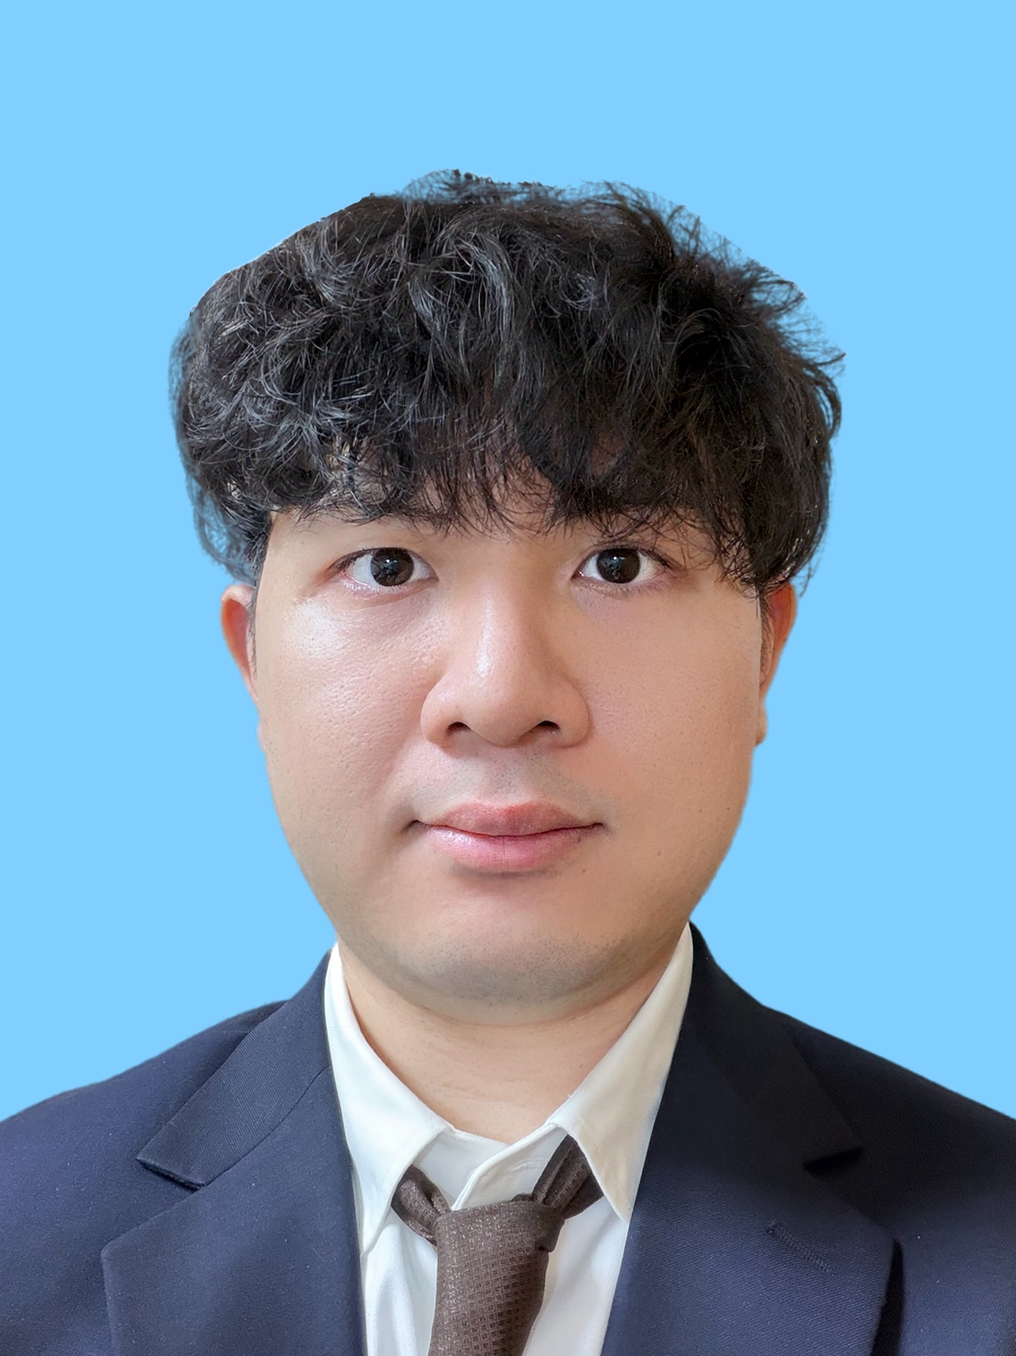

年 | 月 | 学歴・職歴（各別にまとめて書く）
 |  | 学歴
2016 | 9 | 中国広東省 栄山高校 入学
2019 | 6 | 中国広東省 栄山高校 卒業
2019 | 7 | 東京ワールド日本語学校 入学
2021 | 3 | 東京ワールド日本語学校 卒業
2021 | 4 | 東海大学 情報理工学部 コンピュータ応用工学科 入学
2025 | 3 | 東海大学 情報理工学部 コンピュータ応用工学科 卒業
 |  | 職歴
2025 | 4 | ニチコン株式会社 入社
 |  | ソフト開発部 サーバシステム開発課に配属
2026 | 4 | ソフト・サーバ開発部 サーバ開発課（組織名称変更）
 |  | 社内ツールの開発・改修、Webサイトの保守・改修、
 |  | 通信試験・システム試験、ファームウェア更新作業を行う
 |  | 現在に至る 以上

志望の動機、特技、好きな学科、アピールポイントなど
【志望動機】
貴社の住宅用ロックにおける、ICカードやおサイフケータイを用いた非接触認証に魅力を感じ、志望いたしました。特にNFCを活用した認証と施解錠制御に関心があります。現職でのソフトウェア開発・通信試験の経験を活かし、組込み技術を身につけながら、安心と使いやすさを支える製品開発に貢献したいと考えております。
【自己PR】
私の強みは、業務上の課題を捉え、改善に向けて自ら行動することです。現職では、試験時にExcelと通信ツールを切り替える作業に着目し、テスト項目の参照・編集とHTTP通信を一つにまとめるツールを提案しました。上司の承認を得て、画面、ファイル入出力、通信・ログ機能を実装し、自身の業務での使用と同僚による試用まで進めました。
また、大学の授業では4人でArduinoを用い、蜘蛛の動きをまねした歩行ロボットを製作しました。私はもう1人のメンバーとプログラムを担当し、公開サンプルを基に修正・動作確認を重ねました。脚の接地タイミングを調整し、低速ながらゴールまで歩行する課題を達成しました。

本人希望記入欄（特に給料・職種・勤務時間・勤務地・その他についての希望などがあれば記入）
貴社の規定に従います。
現在就業中のため、平日9時～17時は電話に出られない場合があります。
メールでご連絡いただけましたら、確認次第折り返しご連絡いたします。
メールアドレス：minalinskyloveme@gmail.com

